2. A - PONEDELJEK, 20.4.2020
SLJ – Smeti v pravo vrečo
Nalogo si poglej na naslovu https://ucilnice.arnes.si/mod/folder/view.php?id=1085469

MAT - Odštevam dvomestna števila z razdruževanjem
Odpri DZ – 106, naloga 10 – samo prvi stolpec boš pisal v karirasti zvezek tako, kot si računal v petek:

47 – 22 = 27 – 2 = 25
20 2
Ostale račune boš računal v delovnem zvezku, a tako, da na daljši način glasno govoriš, napišeš pa samo rezultat.
Računaj še nalogo 12 na strani 107.

LUM Trdi slikarski materiali, orodja in podlage
Opaziš razliko med spodnjimi likovnimi zvrstmi?
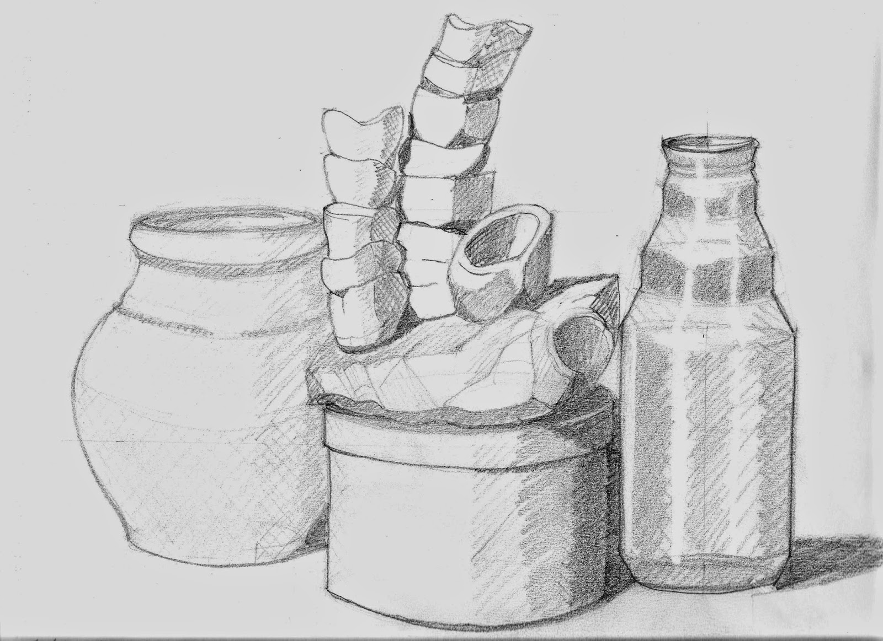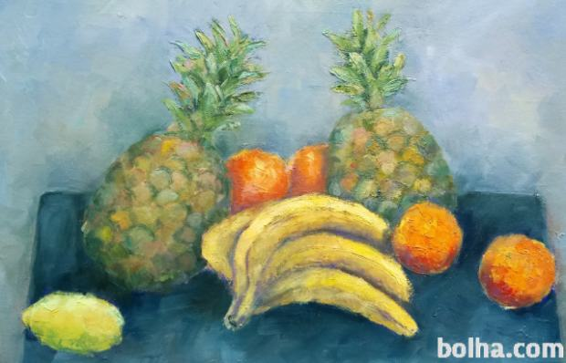

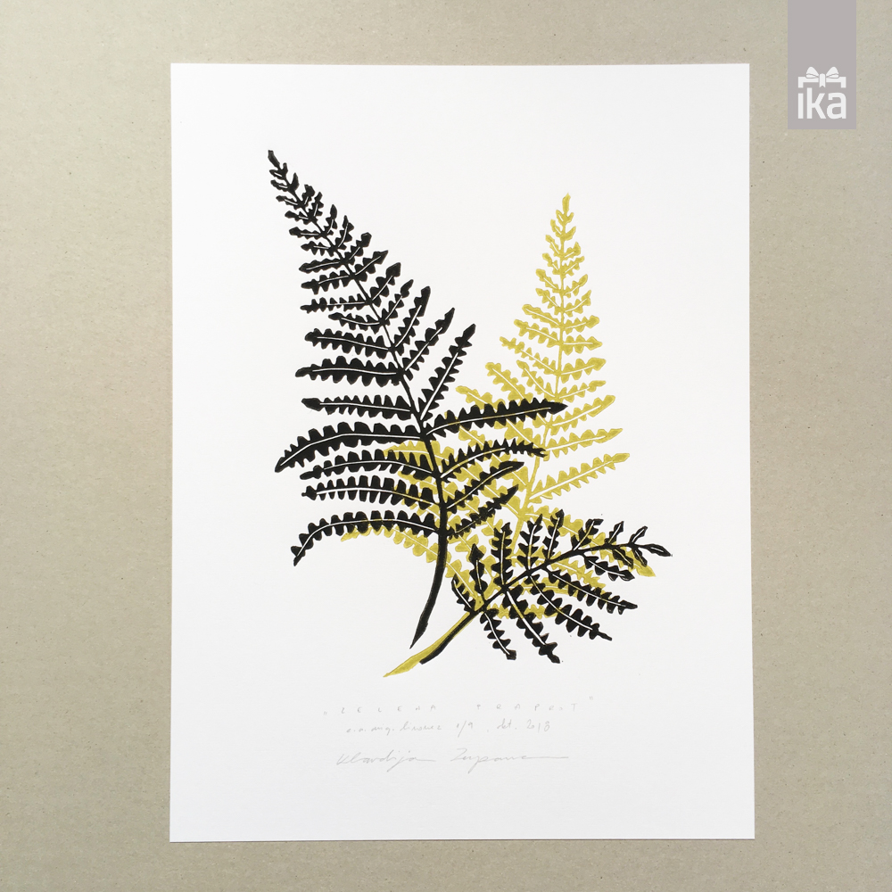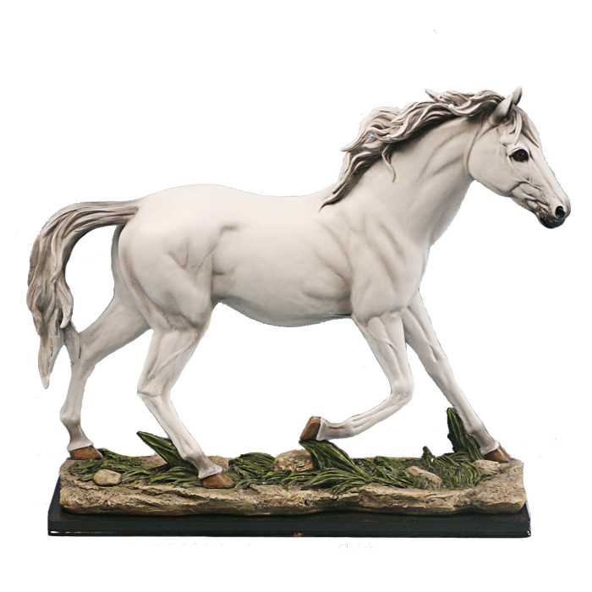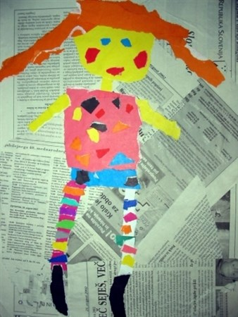
Prvi primer je risba – ker so uporabljene različne črte, linije.
Drugi primer je slika – ker so ploskve barvane.
Tretji primer je grafika – ker smo tiskali.
Četrti primer je kip – ustvarili smo tridimenzionalni izdelek.
Peti primer so spet barvne ploskve, kar pomeni, da je pred nami slika. Ta je sestavljena iz črno-belih in barvnih ploskev.

Tudi ti boš tokrat izdelal lepljenko. Za ozadje boš nalepil časopisni črno beli tisk. Na ozadje boš prilepil domišljijsko osebo – KORONAVIRUS – ki bo sestavljen iz barvnih časopisnih delov ali koledarjev ali revij….. Če nimaš lepila, ga lahko narediš iz moke in vode (vzameš približno pol jogurtovega lončka moke, počasi dodajaš vodo in mešaš).
Sprosti domišljijo in sestavi smešno ali grozno ali prijazno ……….. osebo.
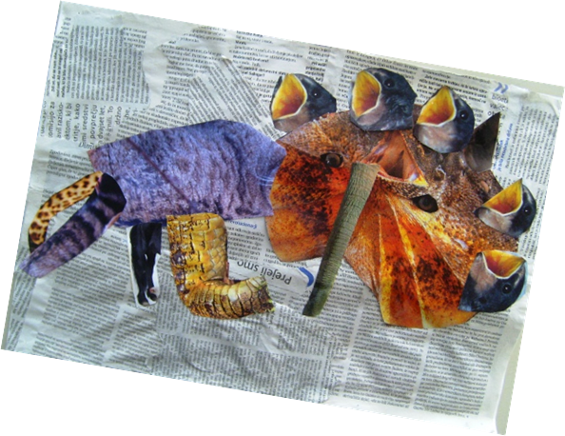
Izdelek fotografiraj ali pa ga boš prinesel v šolo, ko se bomo spet videli.

Tako pošast je izdelal učenec iz Šmartnega pri Litiji, a že več let nazaj

Poimenoval jo je ŠESTGLAVI PRDOPIH

